- مقدمه
بر اساس قانون 38 سازمان تامین اجتماعی، کارفرمایان موکلف هستند حداکثر یکسال از تاریخ خاتمه یا پایان قرارداد جهت دریافت مفاصا حساب بیمه اقدام نمایند. بر طبق آخرین بخشنامه سازمان تامین اجتماعی (4862/93/1000 مورخ 22/5/93)، مفاصا حساب قراردادهای پژوهشی به شرط عدم بدهی دانشگاه به سازمان تامین اجتماعی، بدون اعمال هرگونه ضریب و مطالبه وجهی صادر می‌شود. مرجع تشخیص پژوهشی و تحقیقاتی بودن قراردادهای مزبور منحصراً به عهده و تایید وزارت علوم، تحقیقات و فناوری می‌باشد.
در صورتی که چنانچه موضوع پروژه از نظر سازمان تامین اجتماعی، پژوهشی تلقی نگردد، قرارداد مشمول ضریب تامین اجتماعی و پرداخت حق بیمه قرارداد (تا سقف 67/16% کل مبلغ قرارداد) می‌گردد. از آنجایی که پرداخت مبلغ بیمه تامین اجتماعی قرارداد بر عهده مجری است، چنانچه دفاعیات و اعتراضات دانشگاه در مورد رای صادره سازمان تامین اجتماعی به نتیجه نرسد، مجری موظف به پرداخت مبلغ تعیین شده به حساب سازمان تامین اجتماعی است. لازم به توضیح است که اگر پروژه غیرپژوهشی محسوب شود، در صورتی که درخواست مفاصا حساب یکسال بعد از تاریخ اتمام پروژه درخواست شود، یا جریمه تعیین شده در موعد یک ماه پرداخت نشود، به ازای هر ماه تاخیر 2 درصد مبلغ جریمه به جریمه های فوق اضافه می شود. سازمان تامین اجتماعی علاوه بر حق بیمه فوق، معمولا 3 درصد بیمه بیکاری را به جریمه های فوق اضافه می نماید. جزییات حق بیمه انواع قراردادها در انتهای این گزارش ارائه شده است.
موارد زیر از مصادیق امور پژوهشی و تحقیقاتی مورد وزارت علوم، تحقیقات و فناوری است:
- طرح‌های کلان ملی پژوهشی فناوری، نوآوری و نمونه‌سازی شامل موضوع‌یابی و کارشناسی که انجام آن‌ها به اولویت‌های اصلی کشور پرداخته و دارای اثرگذاری ملی باشد.
- طرح‌های پژوهشی بنیادی، کاربردی، توسعه‌ای که در زنجیره ارزش دستگاه متولی باعث ارتقای کمی ‌و کیفی محصولات، خدمات و فرآیند‌ها می‌شود و دارای متقاضی و بهره‌بردار مشخص می‌باشد.
- طرح‌های پژوهشی در حوزه‌های ارزشی و معرفتی، علوم انسانی، هنر، علوم پایه، علوم سلامت و بهداشت، علوم بین‌رشته‌ای، فنی، مهندسی و کشاورزی.
- طرح‌های ارتقاء و توسعه ظرفیت‌های تحقیقاتی دانشگاه‌ها، مراکز پژوهشی، مراکز نخبه‌پرور از طریق انجام طرح‌های مشترک پژوهشی، تجهیز آزمایشگاه‌ها، کارگاه‌ها، کتابخانه‌ها و تقویت زیر ساخت‌های فناوری اطلاعات برای امور پژوهشی.
- طرح‌های تحقیقاتی کاربردی که توسط شرکت‌های دانش‌بنیان مورد تأیید به اجرا درمی‌آیند.
- طرح‌های تحقیقاتی سرمایه‌گذاری در تجاری‌سازی یافته‌های جدید پژوهشی و فناوری که برای اولین بار به بازار عرضه می‌شوند.
- تهیه، تدوین و چاپ کتب علمی و فنی برای چاپ نوبت اول.
- همایش، سمینار، کنفرانس و نشست‌ها برای ارائه نتیجه تحقیقات و مقالات .
- طرح‌های باز مهندسی نمونه‌های وارداتی تولید در داخل کشور.
- طرح‌های حمایت از مسابقات علمی و فن‌آورانه دانشجویی.
- طرح‌های پژوهشی مشترک و تبادل فناوری با مراکز دانشگاهی، تحقیقاتی و فناوری در کشورهای دوست.
- فعالیت‌هایی که در جهت افزایش دانش فنی و علمی و کاربرد آن دانش در ایجاد کالاها و وسایل تولید جدید و بهبود کیفیت کالاها و فرآیند‌های تولید انجام می‌شود.
- فعالیت‌های پژوهشی که با هدف استفاده از دانش حاصل از تحقیق پایه برای ساختن اشیاء یا خلق موقعیت‌های مناسب برای پیشبرد مقاصد علمی انجام می‌شوند.
- فعالیت‌های طراحی مفهومی، پایه، تفصیلی سیستمی و زیر سیستمی .
- ساخت نمونه آزمایشگاهی، مهندسی و نیمه صنعتی.
- دوره آموزشی فنی و حرفه ای.
- طرح‌های معاملات پیدایش، مطالعات توجیهی و تهیه طرح، مطالعات اقتصادی و مطالعات آماری.
- طرح‌های مطالعات بنیادی، کاربردی، راهبردی و توسعه‌ای و مطالعات ارزیابی زیست محیطی.
- طرح‌های مطالعات موضوعی، بخشی، جامع و میان بخشی و مطالعات منطقه‌ای و آمایش سرزمین .
- طرح‌های تهیه و تنظیم استانداردها، ضوابط و معیارهای فنی و اجرایی.
- قراردادهای تهیه نرم‌افزار، امکان سنجی پروژه، مهندسی ارزش، برنامه‌ریزی آموزشی توسعه منابع انسانی، پایش و ارزشیابی طرح‌ها، کنترل مهندسی، امکان سنجی، طراحی و مدیریت سیستم‌ها
- روند اخذ مفاصا حساب بیمه تامین اجتماعی قرارداد
- پس از اتمام مدت قرارداد و پیشرفت فیزیکی حدود 75 درصد قرارداد، درصورتی که از تاریخ اتمام قرارداد کمتر از یکسال گذشته باشد، نامه درخواست مفاصاحساب بیمه از طرف دانشگاه به کارفرما ارسال می گردد. درصورتی که از اتمام قرارداد بیش از یکسال گذشته باشد، نامه درخواست الحاقیه به کارفرما، ارسال می‌گردد.
- مجری بایستی به صورت کتبی افراد شاغل از اعضای هیئت علمی دانشگاه در پروژه را به مدیریت ارتباط با صنعت و کارآفرینی دانشگاه اعلام نماید. در این خصوص نامه موافقت و امضای افراد همکار در پروژه الزامی است. تعداد افراد شاغل موردنیاز در قرارداد بر اساس مبلغ، زمان و حقوق افراد شاغل در پروژه محاسبه و تعیین می شود.
- نامه درخواست مفاصاحساب بیمه به کارفرما شامل معرفی افراد شاغل در قرارداد، مشخصات قرارداد و الحاقیه‌های آن و همچنین شماره کارگاهی، شناسه ملی و شماره اقتصادی کارفرما است. در این خصوص نماینده بیمه دانشگاه حکم کارگزینی مجری و همکاران شاغل طرح در طول مدت اجرای قرارداد را تحویل سازمان تامین اجتماعی می نماید.
- کارفرما بایستی نامه مشخصات قرارداد را در درگاه خدمات الکترونیکی سازمان تامین اجتماعی es.tamin.ir ثبت و اصل نامه درخواست مفاصاحساب بیمه به شعبه 25 سازمان تامین اجتماعی را جهت پیگیری به دانشگاه ارسال نماید.
- نماینده بیمه دانشگاه پیگیری لازم جهت اخذ مفاصاحساب بیمه از شعبه 25 سازمان تامین اجتماعی را انجام می‌دهد.
- در صورتی که ماهیت قرارداد پژوهشی تلقی شود، مفاصا حساب بیمه تامین اجتماعی بدون اعمال ضریب بیمه و بدون مطالبه وجهی صادر می‌شود و نماینده بیمه دانشگاه مفاصا حساب را دریافت می‌نماید.
- درصورت استعلام بیمه از وزارت علوم، تحقیقات و فناوری، نامه ای از شعبه 25 سازمان تامین اجتماعی به وزارت عتف ارسال می‌گردد.
- جهت پیگیری استعلام پژوهشی بودن قرارداد، 1) کپی قرارداد و الحاقیه ها، 2) فایل رقومی گزارش نهایی طرح و 3) نامه‌های درخواست مفاصاحساب بیمه به وزارت عتف لازم می باشد. برای قراردادهایی که در سامانه ساجد ثبت شده‌اند می‌توان درخواست بررسی پژوهشی بودن قرارداد را از طریق سامانه ساجد و به صورت غیر حضوری ثبت کرد. در ادامه و در بخش (5-2) راهنمای جامع ثبت درخواست در سامانه ساجد آورده شده است.
- اگر به هر دلیلی قرارداد پژوهشی تلقی نشود، قرارداد مشمول ضریب بیمه تامین اجتماعی می‌شود که این ضریب طبق بخش نامه ۱۴ تامین اجتماعی معمولاً تا ۶۷/۱۶% کل مبلغ قرارداد می‌باشد که مجری بایستی مبلغ تعیین شده را به بیمه پرداخت کند.
- در صورت جریمه قرارداد، به دانشگاه یک ماه فرصت داده می‌شود تا به این رای اعتراض نماید. بعد از ثبت اعتراض دانشگاه، شعبه تامین اجتماعی، زمانی را برای برگزاری هیأت بدوی و رسیدگی به شکایت دانشگاه اعلام می‌نماید. ضروری است مجری مسئول قرارداد، در این جلسه شرکت کرده و دلایل خود را برای پژوهشی بودن تحقیق ارائه دهد. در صورتیکه برای بار دوم نیز حکم به غیر پژوهشی بودن پروژه صادرشود، دانشگاه بیست روز فرصت دارد تا به این رای اعتراض نماید. سازمان تامین اجتماعی موضوع را در جلسه هیات تجدید نظر رسیدگی می‌نماید. در این جلسه نمایندگان دانشگاه و شخص مجری مسئول می‌بایست حضور یابند و از ماهیت پژوهشی طرح دفاع نمایند. رای صادره از طرف هیات تجدید نظر، قطعی تلقی شده و چنانچه این هیات، صدور مفاصا حساب قرارداد را با محاسبه ضریب تصویب نماید، مجری مسئول موظف به پرداخت مبلغ حق بیمه صادر شده از طرف سازمان تامین اجتماعی است.

پیوست‌ها

- انواع قراردادهای پیمانکاری و ضرایب حق بیمه
قراردادهای پیمانکاری بر اساس بخشنامه شماره 149 به سه دسته کلی قراردادهای عمرانی، غیر عمرانی و موارد خاص تقسیم می‌شوند. همچنین قراردادهای عمرانی نیز به دو دسته "قراردادهای مشاوره‌ای" و "قراردادهای اجرایی" و همچنین قراردادهای غیر عمرانی نیز به دو دسته "قراردادهای با مصالح" و "قراردادهای بدون مصالح" تقسیم می‌شوند. ضرایب حق بیمه قابل وصول از پیمانکار در هر یک از این دسته‌بندی‌ها بر اساس نوع کار و پیمان بیان شده است که در ادامه به آن اشاره خواهد شد.

انواع قراردادهای پیمانکاری
  - قرارداد طرح‌های عمرانی
قراردادهای عمرانی به آن دسته پیمان‌هایی اطلاق می‌شود که کارفرما دولت و یا سازمان‌های دولتی بوده و شرایط زیر در قرارداد حاکم باشد:
- قرارداد براساس فهرست بهای پایه سازمان برنامه و بودجه (قراردادهای پیمانکاری) یا ضوابط تیپ سازمان مزبور (قراردادهای مشاوره‌ای) منعقد شده باشد.
- حداقل بخشی از بودجه قرارداد از محل اعتبارات عمرانی دولت (اعتبارات عمرانی ملی، منطقه‌ای، استانی) تامین شده باشد.
قراردادهای عمرانی براساس نوع قرارداد به دو دسته (مشاوره‌‎ای) و اجرایی (پیمانکاری) تقسیم می‌شوند.
    - قراردادهای عمرانی مشاوره‌ای
در قرارداد عمرانی مشاوره‌ای حق بیمه قرارداد 15.6 درصد است که مجموع 14 درصد حق بیمه موضوع ماده 28 و 1.6 درصد بیمه بیکاری است. از درصد کل حق بیمه 3.6 درصد سهم پیمانکار (مشاور) و 12 درصد نیز سهم کارفرما (دولت) است که باید به سازمان تامین اجتماعی پرداخت شود.

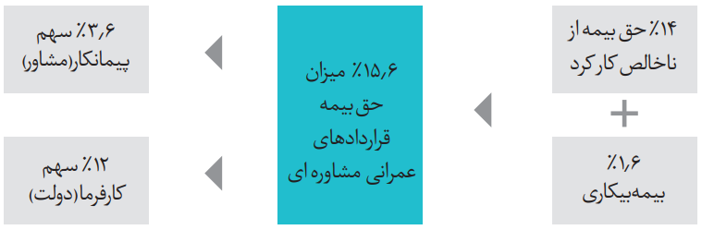
ضریب حق بیمه قراردادهای عمرانی مشاوره‌ای
2-1-1- قراردادهای عمرانی اجرایی
در قراردادهای عمرانی اجرایی، حق بیمه قراردادها 6.6 درصداست که مجموع 6 درصد حق بیمه موضوع ماده 28 و 0.6 درصد بیمه بیکاری است. سهم کارفرما (دولت) و پیمانکار در پرداخت سهم حق بیمه در این نوع قراردادها بدین صورت است که 1.6 درصد سهم پیمانکار و 5 درصد نیز سهم کارفرما (دولت) است.
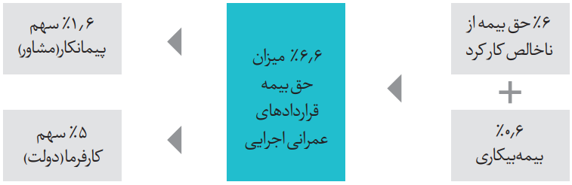
ضریب حق بیمه قراردادهای عمرانی اجرایی
2-1- قرارداد طرح‌های غیرعمرانی
قرارداد طرح‌های غیرعمرانی پیمان‌هایی هستند که یکی از دو شرط مذکور در بخش قراردادهای عمرانی را نداشته باشند. قراردادهای غیرعمرانی با توجه به نقش نیروی انسانی در انجام پیمان به دو دسته قراردادهای بدون مصالح (غیرمکانیکی) و قراردادهای بامصالح (مکانیکی) تقسیم می‌شوند. قراردادهای بدون مصالح (غیرمکانیکی) پیمان‌هایی هستند که بیشتر وابسته به نیروی کار هستند در مقابل قراردادهای بامصالح (مکانیکی) به پیمان‌هایی اطلاق می‌شود که بیشتر وایسته به ابزار و دستگاه باشند.
سازمان تأمین اجتماعی با کمک سازمان برنامه نسبت هزینه دستمزد کارکنان در قراردادهای پیمانکاری را تعیین نموده و مدعی است در پیمان‌هایی که تأمین مصالح و ابزار کار به عهده کارفرما است 56 % بهای ناخالص پیمان را مزد کارکنان تشکیل داده و نیز پیمان‌هایی که در آن مصالح به عهده پیمانکار است و قراردادهایی که در اجرای آن نیاز به مصالح نیست 36% بهای ناخالص پیمان صرف مزد کارکنان خواهد شد. بر این اساس ضرایب حق بیمه هر نوع قرارداد محاسبه می‌شود.
با ضرب نسبت‌های فوق در 27 درصد حق بیمه موضوع ماده 28 و 3 درصد حق بیمه بیکاری ضرایب نهایی حق بیمه به شر ح زیر مشخص می‌شود.
نحوه محاسبه ضرایب حق بیمه قراردادهای طرح‌های غیرعمرانی
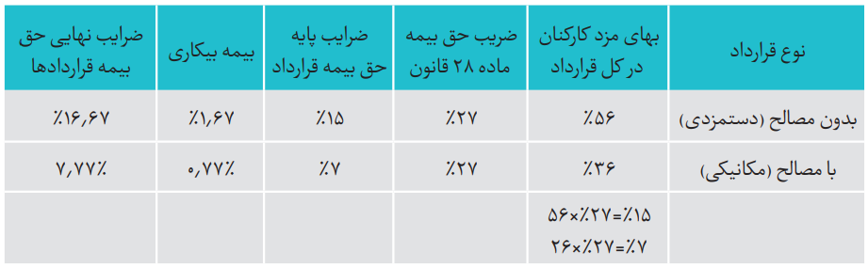

1-2-1- قراردادهای غیرعمرانی با مصالح
همان‌طور که اشاره شد نسبت مزد به کل کار در قراردادهای با مصالح (مکانیکی) 36 درصد کل مبلغ قرارداد تعیین شده. ازاین‌رو با ضرب نسبت مذکور در 30 درصد حق بیمه (27 درصد موضوع ماده 28 و 3 درصد بیمه بیکاری) ضریب 7.77 به‌عنوان ضریب حق بیمه قراردادهای غیرعمرانی با مصالح تعیین می‌شود که به‌صورت کامل توسط پیمانکار پرداخت می‌شود.
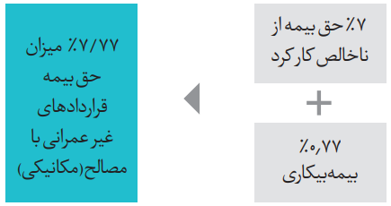
ضریب حق بیمه قراردادهای غیرعمرانی با مصالح
2-2-1- قراردادهای غیرعمرانی بدون مصالح
سازمان برنامه نسبت مزد به کل کار در قراردادهای غیر عمرانی بدون مصالح را 56 درصد کل مبلغ قرارداد تعیین کرده است. ازاین‌رو با ضرب نسبت مذکور در 30 درصد (27 درصد بیمه موضوع ماده 28 و 3 درصد بیمه بیکاری) ضریب 16.67 به عنوان حق بیمه قراردادهای بدون مصالح تعیین می‌شود که به صورت کلی توسط پیمانکار پرداخت می‌شود.
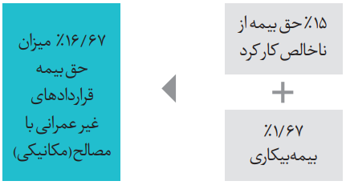
ضریب حق بیمه قراردادهای غیرعمرانی بدون مصالح
3-2-1- حالت‌های دیگر قراردادهای غیرعمرانی
اکثریت قراردادهای غیرعمرانی نه به صورت خالص مکانیکی و نه به صورت خالص غیرمکانیکی است. ازاین‌رو سازمان تأمین اجتماعی قواعدی را برای محاسبه ضرایب حق بیمه قراردادهای ترکیبی ارائه کرده اسـت:
در بخشنامه‌های تأمین اجتماعی مقرر شده است در مواردی که تهیه قسمتی از مصالح به عهده پیمانکار و قسمتی به عهده کارفرما است، ارزش مصالح واگذاری به پیمانکار به کل مبلغ قرارداد افزوده شده و سپس حق بیمه محاسبه شود لکن در عمل وظیفه این محاسبه و تفکیک به سلیقه و اراده کارشناسان بیمه وابسته است. که معمولا انگیزه افزایش درآمد حق بیمه موجب می‌شود کل قرارداد به صورت بدون مصالح در نظر گرفته شود.
در مواردی که موضوع قرارداد ارائه خدمات بوده و نوع کار ایجاب نماید قسمتی از عملیات به‌ صورت مکانیکی (با وسایل و ماشین آلات مکانیکی متعلق به پیمانکار) و قسمتی به صورت دستی انجام گیرد در این حالت حق بیمه بخش مکانیکی به مأخذ 7.77 درصد و حق بیمه بخش دستی به مأخذ 16.67 درصد محاسبه می‌شود. در این مورد نیز کارشناسان بیمه با هدف افزایش درآمد بیمه و اعمال سلیقه بالاترین ضریب را برای کل قرارداد محاسبه می‌کنند.
3-1- موارد خاص
علاوه بر موارد مذکور برای محاسبه حق بیمه قراردادهای پیمانکاری موارد خاص دیگری نیز وجود دارد که ضرایب هرکدام به تناسب شرایط آن متفاوت است. با توجه به نوع قرارداد در این موارد نیز ضریبی بین 16.67 و 6.6 تعیین می‌شود. از جمله این موارد می‌توان به قراردادهای خرید و فروش، قراردادهای کلید در دست (PC و EPC) گازرسانی، قراردادهای کلید در دست پروژه‌های انتقال نیرو و برق‌رسانی، قراردادهای پروژه‌های ساخت و راه‌اندازی تصفیه‌خانه‌ها و تلمبه‌خانه‌های آب و فاضلاب، قراردادهای خدمات شهری و نگهداری فضای سبز و قراردادهای تحقیقاتی و پژوهشی اشاره کرد. در ادامه موارد مربوط به قراردادهای تحقیقاتی و پژوهشی به تفضیل بیان شده است. خوانندگان می‌توانند جهت مطالعه جزییات موارد خاص نامبرده شده در بالا به بخشنامه 149 سازمان تامین اجتماعی مراجعه کنند.
خلاصه انواع قراردادهای پیمانکاری و حق بیمه آن‌ها
نوع قرارداد |  | درصد حق بیمه | سهم کارفرما | سهم پیمانکار
عمرانی | مشاوره‌ای | 15.6 | 12% | 3.6%
 | اجرایی | 6.6 | 5% | 1.6%
غیرعمرانی | با مصالح | 7.77 | 0% | 7.77%
 | بدون مصالح | 16.67 | 0% | 16.67%
موارد خاص | قراردادهای پژوهشی | 0 | ارائه مفاصا حساب | بدون پرداخت حق بیمه به شرط عدم بدهی

2- بررسی پژوهشی بودن قرارداد از طریق سامانه ساجد
قراردادی را که در سامانه ساجد ثبت شده باشد می توان از طریق همان سامانه وضعیت پژوهشی بودن قرارداد را بررسی کرد. بدین منظور مطابق راهنمای تصویری زیر می توان قرارداد را جهت بررسی پژوهشی بودن به وزارت عتف ارسال کرد.
1) ورود به لیست قراردادها و انتخاب قرارداد موردنظر
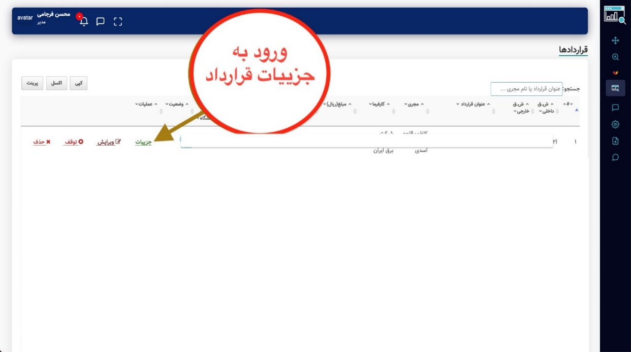
2) انتخاب منو "ارسال درخواست به وزارت"
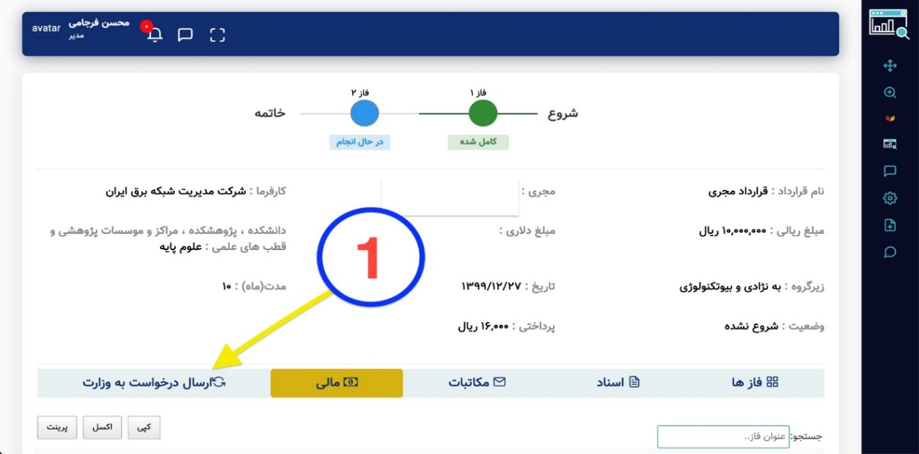

3) انتخاب گزینه "ارسال درخواست جدید به وزارت عتف"
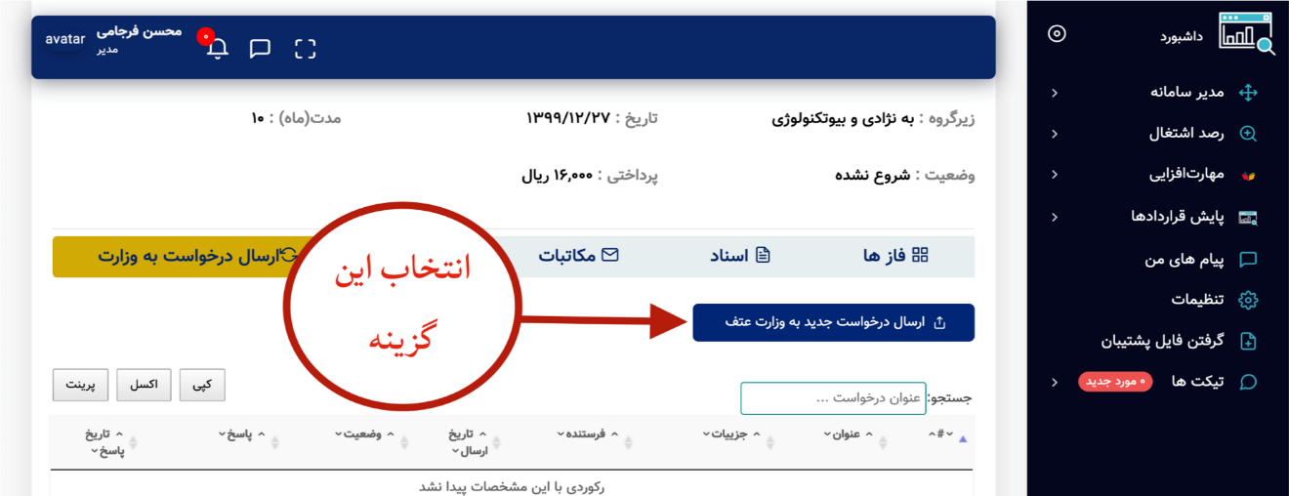
4) تکمیل اطلاعات و ارسال درخواست
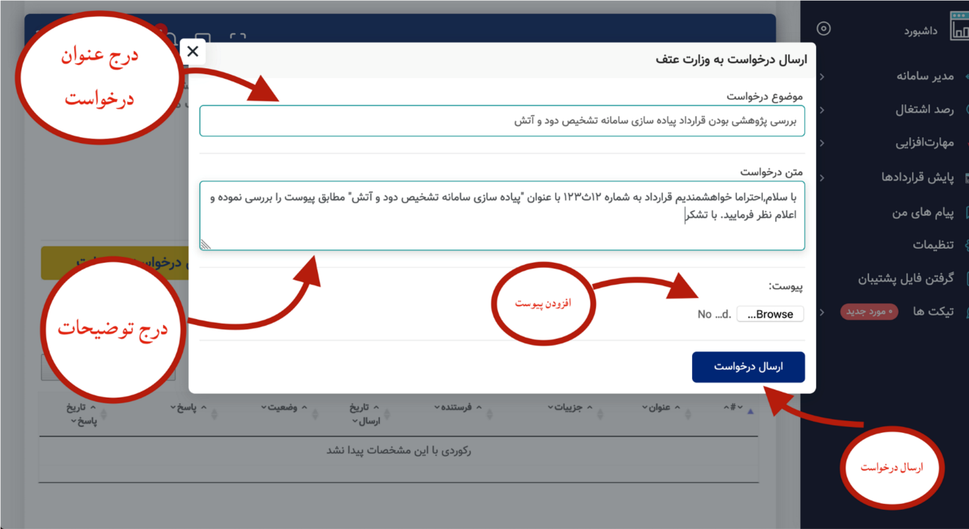

5) مشاهده وضعیت و پاسخ وزارت عتف
